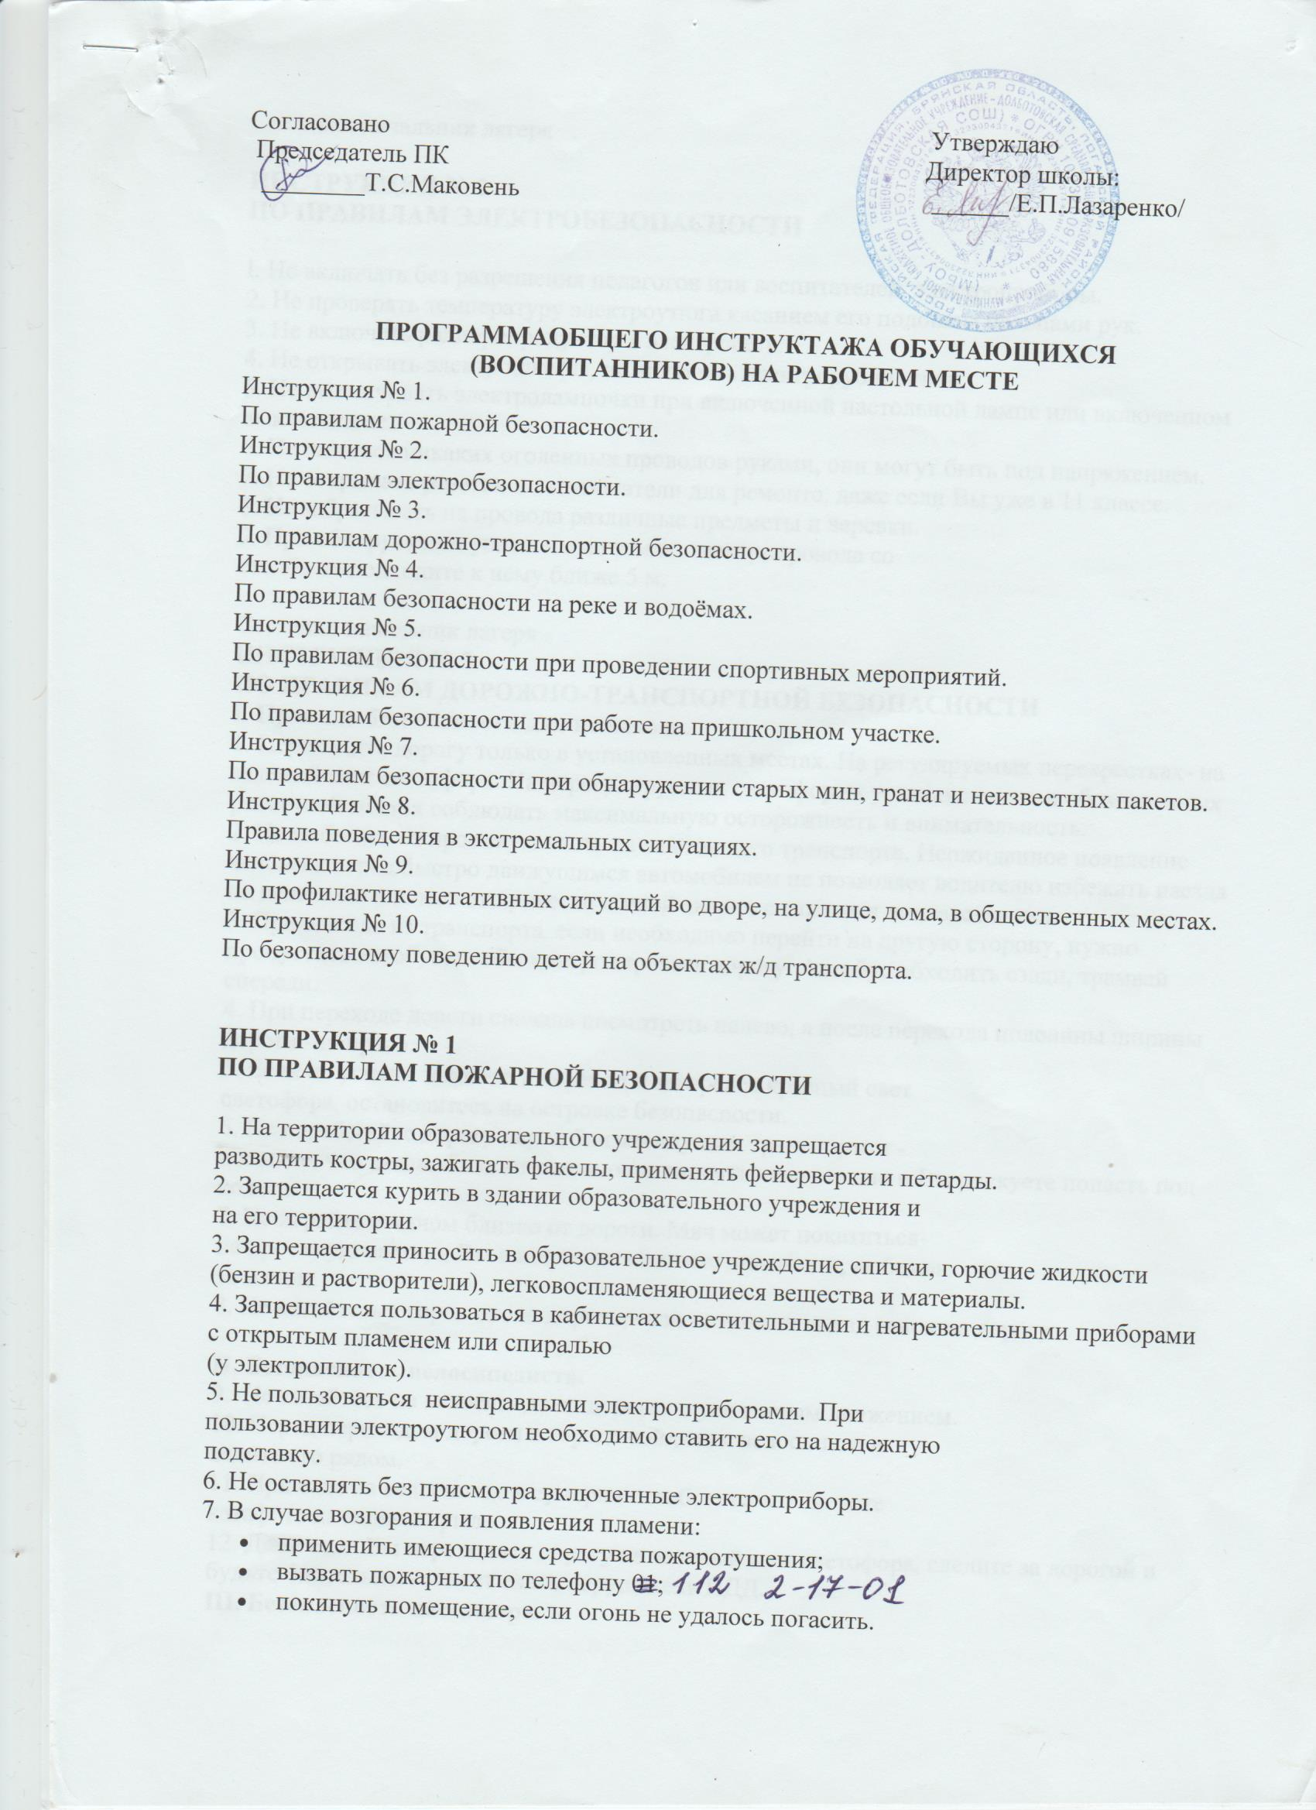

Составил начальник лагеря .

ИНСТРУКЦИЯ № 2
ПО ПРАВИЛАМ ЭЛЕКТРОБЕЗОПАСНОСТИ

l. He включать без разрешения педагогов или воспитателей электроприборы.
2. Не проверять температуру электроутюга касанием его подошвы пальцами рук.
3. Не включать радиорепродуктор в электросеть.
4. Не открывать электрошкафы, не включать электрорубильники.
5. Не вывинчивать электролампочки при включенной настольной лампе или включенном выключателе.
6. Не касаться никаких оголенных проводов руками, они могут быть под напряжением.
7. Не открывать розетки и выключатели для ремонта, даже если Вы уже в 11 классе.
8. Не забрасывать на провода различные предметы и веревки.
9. При обнаружении упавшего на землю электропровода со
столба не подходите к нему ближе 5 м.

Составил начальник лагеря
ИНСТРУКЦИЯ № 3
ПО ПРАВИЛАМ ДОРОЖНО-ТРАНСПОРТНОЙ БЕЗОПАСНОСТИ
I. Правила безопасности для пешехода.
1. Переходить дорогу только в установленных местах. На регулируемых перекрестках- на зеленый свет светофора. На нерегулируемых светофором установленных и обозначенных разметкой местах соблюдать максимальную осторожность и внимательность.
2. Не выбегать на проезжую часть из-за стоящего транспорта. Неожиданное появление человека перед быстро движущимся автомобилем не позволяет водителю избежать наезда на пешехода или может привести к иной аварии с тяжкими последствиями.
3. При выходе из транспорта, если необходимо перейти на другую сторону, нужно пропустить автобус, чтобы контролировать дорогу. Автобус обходить сзади, трамвай спереди.
4. При переходе дороги сначала посмотреть налево, а после перехода половины ширины дороги - направо.
5. Если не успели закончить переход и загорелся красный свет
светофора, остановитесь на островке безопасности.
6. Не перебегайте дорогу перед близко идущим транспортом -
помните, что автомобиль мгновенно остановить невозможно и Вы рискуете попасть под колеса.
7. Не играйте с мячом близко от дороги. Мяч может покатиться
на проезжую часть, и Вы в азарте не заметите опасности, выбежав
за мячом.
8. Не катайтесь с горок около дороги, если возможен выезд санок на дорогу.

II. Безопасность велосипедиста.
9. Не катайтесь на велосипеде на дорогах с усиленным движением.
10. Перед переходом дороги в городе сойдите с велосипеда и
ведите его рядом.
11. При езде на велосипеде в сумерки позаботьтесь о чистоте
катафота на заднем крыле.
12. Даже если Вы переходите дорогу на зеленый свет светофора, следите за дорогой и будьте бдительны - может ехать нарушитель ПДД.
III. Безопасность пассажира.
13. В автобусе при движении не ходите по салону, держитесь за
поручни.
14. В легковой машине занимайте место на заднем сиденье.
15. Не садитесь в машину к неизвестным людям.
16. Отказывайтесь от поездки в машине, если водитель не совсем здоров или принимал алкогольные напитки.

Составил начальник лагеря
ИНСТРУКЦИЯ № 4
ПО ПРАВИЛАМ БЕЗОПАСНОСТИ НА РЕКЕ И ВОДОЁМАХ
I. При купании в реке или открытом водоёме.
1. Не умеешь плавать - не купайся на глубоком месте, не надейся на надувной матрац или иные плавсредства - они могут выскользнуть из-под Вас и вы утонете.
2. Не заплывайте далеко, можно устать и не доплыть до берега.
3. Надувные средства (камера, матрац) могут «уйти» от вас и если плавать не умеете, то можете утонуть.
4. Не ныряйте в неизвестном месте и на мели, так как можно
удариться головой о дно или какой-либо предмет.
5. Не играйте на глубине с погружением головы в воду, можно
захлебнуться.
6. Не плавайте в лодке без спасательных средств (спасательного жилета или круга).
7. Не шалите в лодке на воде, можно опрокинуться.
8. Не подплывайте к дебаркадерам, баржам, судам - может затянуть под днище.
9. Не зная брода, не переходите речку. Можно попасть в яму.
При выходе на лёд.
10. Не выходите на тонкий или непрочный весенний лед на реке или водоёмах - можно провалиться.
11. Не катайтесь на льдинах. Они могут опрокинуться или разломиться. Ветром их может унести далеко от берега,
12. При спасении на тонком льду не приближайтесь на ногах к месту провала. Нужно подавать длинную палку, лестницу, бросать веревку и звать взрослых на помощь.

II. При купании в бассейне.
13. Не купайтесь в бассейне босиком. Надевайте резиновые тапочки, чтобы не поранить ноги о возможные сколы бетона, плиточной облицовки и чтобы не было скользко.
14. Не ныряйте в неустановленных местах, там может быть мелко и можно удариться головой о дно и получить тяжелую травму.
15. Не прыгайте с вышек без специальной подготовки инструктором по плаванию. Можно повредить позвоночник или получить шок при попадании сильной струи воды через нос в дыхательные пути.
16. Будьте осторожны при выходе из бассейна - можно легко
поскользнуться и упасть.

Составил начальник лагеря

ИНСТРУКЦИЯ № 5
ПО ПРАВИЛАМ БЕЗОПАСНОСТИ
ПРИ ПРОВЕДЕНИИ СПОРТИВНЫХ МЕРОПРИЯТИЙ

1. При отсутствии воспитателя не влезать на спортивные снаряды и оборудование.
2. Перед выполнением упражнений провести разминку и разогрев мышц.
3. Перед прыжками проверить прыжковую яму на отсутствие
камней, стекла и других опасных предметов.
4. Не толкать друг друга, не ставит подножки.
5. Обувь должна быть на нескользящей подошве (кроссовки,
кеды).
6. Если при беге себя плохо почувствовали, перейдите на шаг, а
потом сядьте.
7. При игре в футбол и хоккей применяйте спецодежду (защитные щитки, наплечники, налокотники и другие защитные средства).
8. При беге по пересеченной местности будьте внимательны,
чтобы не оступиться или не попасть в яму.
9. Если очень устали и тяжело дышать, прекратите бег и пойдите спортивной ходьбой или обычным пешим ходом. При головокружении или тошноте сообщите об этом.

Составил начальник лагеря
ИНСТРУКЦИЯ № 6
ПО ПРАВИЛАМ БЕЗОПАСНОСТИ ПРИ РАБОТЕ НА ПРИШКОЛЬНОМ УЧАСТКЕ
1. Подготовка к работе
1.1. Перед началом работы учащиеся должны пройти целевой инструктаж, получить спецодежду и инвентарь по охране труда.
1.2. Обязательная спецодежда:
- халат;
- рукавицы;
- закрытая обувь на низком каблуке.
1.3.Характер возможных травм:
- ранения ног инвентарем (лопатой, мотыгой, граблями);
ранения острыми предметами в земле (битым стеклом или металлом);
- засорение глаз;
- растяжения связок мышц ноги или вывих сустава стопы (если обувь на каблуке или легкая открытая).

2. Меры безопасности при работе
2.1. Копать землю лопатой или работать мотыгой нужно только в закрытой обуви на низком каблуке.
2.2. Не класть мотыгу и грабли на рабочем участке режущей частью или зубьями вверх. Инвентарь нужно ставить в стороне от места работы и так, чтобы предотвращать возможность травмирования. Если на участке - то лезвие мотыги и зубья грабель должны
быть воткнуты в землю или установлены у опоры рабочим органом вверх и в сторону от человека.
2.3. Не ковырять землю голыми руками - можно порезать палец о стекло или наткнуться на кусок острого металлического предмета.
2.4. Не бросать инвентарь друг другу, а передавать его из рук в руки. Не размахивать инвентарем, можно случайно зацепить кого- либо.
2.5. Не толкаться, так как на неровной поверхности участка легко можно подвернуть ногу и получить травму.

3. Меры безопасности по окончании работы
3.1. По окончании работы инвентарь собрать и унести в кладовую, аккуратно поставив его в безопасном положении. Вымыть руки с мылом, дома принять душ.

Составил начальник лагеря

ИНСТРУКЦИЯ № 7
ПО ПРАВИЛАМ БЕЗОПАСНОСТИ
ПРИ ОБНАРУЖЕНИИ СТАРЫХ СНАРЯДОВ,
МИН, ГРАНАТ И НЕИЗВЕСТНЫХ ПАКЕТОВ
1. Обнаружив подозрительный предмет, похожий на снаряд, мину, гранату или оставленную кем-то сумку, пакет, не приближайтесь к нему и не бросайте в него камнями. Снаряд (пакет) может взорваться.
2.Место расположения подозрительного предмета оградите и
сообщите о находке в милицию по телефону 02.
3. Сообщите о находке находящимся поблизости взрослым и, по возможности, дождитесь прибытия милиции.
4. Не шалите с взрывпакетом, если каким-то образом он оказался у Вас. Можно получить тяжелые ожоги.
5. Не бросайте в костер патроны. Они могут выстрелить и ранить Вас.
Опасайтесь взрыва:
- кислородных баллонов,
- сосудов под давлением;
- пустых бочек из-под бензина и растворителей.

Составил начальник лагеря

ИНСТРУКЦИЯ № 8
ПО ПРАВИЛАМ ПОВЕДЕНИЯ
В ЭКСТРЕМАЛЬНЫХ СИТУАЦИЯХ
При пожаре в лесу.
Уходите быстро поперек ветра в направлении «из леса». Если Вы не можете определить направление «из леса», нужно влезть на высокое дерево, чтобы определить край леса.
При пожаре в здании.
Если выход отрезан огнем, а Вы на этаже выше второго, закройте плотно окно и дверь, промажьте хлебным мякишем щели в двери, смочите простыню, обернитесь в мокрую простыню с головой. Дышать рекомендуется через смоченную и сложенную вчетверо марлю или майку. Так ожидайте помощи пожарных.
Если Вы потерялись в городе или заблудились в лесу и Вас ищут.
Оставайтесь в том месте, где Вы отстали от группы. Если в лесу, периодически (примерно через 1 мин.) громко кричите «ау» и прислушивайтесь к голосам.
Если Вы услышали вой электросирены - это сигнал «Внимание всем!»
Если Вы услышали вой электросирены - то включите радио, телевизор и прослушайте сообщение.
Выполняйте рекомендации, услышанные по радио, телевидению. Если сигнал электросирены застал вас далеко от дома, выполняйте рекомендации милиционеров и взрослых.
Если Вы разбили медицинский термометр (градусник).
- Не скрывайте этого от родителей. Пары ртути очень ядовиты и, если ртуть не собрать и место её разлива не дезактивировать, то через некоторое время люди получат серьезное заболевание печени и почек. Ртуть нужно собрать, а место ее разлива многократно промыть треххлорным железом или 20 % раствором соды.

Составил начальник лагеря

ИНСТРУКЦИЯ № 9
ПО ПРОФИЛАКТИКЕ НЕГАТИВНЫХ СИТУАЦИЙ
ВО ДВОРЕ, НА УЛИЦЕ, ДОМА, В ОБЩЕСТВЕННЫХ МЕСТАХ
1. Прежде чем выйти из квартиры (дома), посмотрите в глазок
убедитесь, что на площадке (около двери) нет посторонних, в противном случае переждите.
2. Никогда не заходите в лифт с посторонними (незнакомыми), а также в подъезд или на лестничную площадку, если там стоят незнакомые люди, особенно группа людей.
3. Если на вас все же напали в лифте, постарайтесь нажать кнопку «Вызов диспетчера», но не кричите, особенно в тех случаях, когда не уверены, что поблизости есть люди, способные помочь.
4. Проводя время во дворе, держитесь подальше от компаний
подростков, которые старше вас, находятся в состоянии алкогольного или наркотического опьянения, играют в азартные игры и т. п.
5. Никогда не садитесь в транспорт (машину, мотоциклы и т. п.) с незнакомыми людьми.
6. Не выносите на улицу дорогие вещи (магнитофон и т. п.), если около дома нет старших.
7. Не носите с собой ценности, деньги (без особой на то необходимости).
8. Не лазайте по подвалам, чердакам и крышам.
9. Гуляя на улице, старайтесь держаться поближе к своему дому, находиться в знакомой компании. Последнее условие обязательно, если вы уходите далеко от дома, особенно в чужой район, на танцы (дискотеку), базар, магазин, на концерт и т. п. При этом желательно, чтобы взрослые знали, где вы находитесь.
10. Призыв о помощи - это не свидетельство трусости, а необходимое средство самозащиты, иногда - спасение.
11. Если вы попали в западню - нападающих больше, они явно
сильнее, поблизости нет никого, кто мог бы помочь, то лучше отдайте деньги или вещь, которую они требуют. Помните, что ваша жизнь и здоровье дороже всего.
12. Если вас начинают преследовать, идите (бегите) туда, где много людей, больше света (ночью) и т. п.
13. Никогда не играйте в азартные игры, особенно на деньги со
старшими ребятами или со взрослыми, вообще с незнакомыми
людьми.
14. В целях личной безопасности (профилактики похищений)
необходимо:
- старайтесь не оставаться в одиночестве, особенно на улице, по пути в образовательное учреждение и обратно, в место досуга;
- чаще менять маршруты своего движения в образовательное
учреждение, магазин, к друзьям и т. д.
- никогда не заговаривайте с незнакомыми, а тем более в чем- то подозрительными людьми;
- не садиться в чужие машины, не ездить с незнакомыми людьми; всегда ставить в известность родственников о том, куда и когда вы направляетесь; у кого, сколько и где собираетесь быть, когда и каким путем собираетесь возвращаться (если есть возможность, сообщите номер телефона, иные координаты, по которым вас можно найти).

Составил начальник лагеря

ИНСТРУКЦИЯ № 10
ПО БЕЗОПАСНОМУ ПОВЕДЕНИЮ ДЕТЕЙ НА ОБЪЕКТАХ ЖЕЛЕЗНОДОРОЖНОГО ТРАНСПОРТА
Чтобы уменьшить риск стать жертвой железнодорожного транспорта, необходимо соблюдать следующие правила:
- при движении вдоль железнодорожного пути не подходите ближе 5 м к рельсу;
- на электрифицированных участках не поднимайтесь на опоры, а также не прикасайтесь к спускам, идущим от опоры к рельсам, и лежащим на земле электропроводам;
- переходите железнодорожные пути только в установленных местах, пользуйтесь при этом пешеходными мостами, тоннелями, переходами, а там где их нет - по настилам и в местах, где установлены указатели «Переход через пути»;
- перед переходом путей по пешеходному настилу необходимо
убедиться в отсутствии движущегося подвижного состава. При приближении поезда, локомотива или вагонов остановитесь, пропустите их и, убедившись в отсутствии движущегося подвижного состава по соседним путям, продолжайте переход;
- при переходе через пути не подлезайте под вагоны и не перелезайте через автосцепки;
- подходя к железнодорожному переезду, внимательно следите за световой и звуковой сигнализацией, а также положением шлагбаума. Переходите через пути при открытом шлагбауме, а при его отсутствии, когда нет близко идущего подвижного состава;
- при ожидании поезда не устраивайте на платформе подвижные игры. Не бегите по платформе рядом с вагоном прибывающего (уходящего) поезда и не стойте ближе двух метров от края платформы во время прохождения поезда без остановки;
- подходите непосредственно к вагону после полной остановки
поезда. Посадку в вагон и выход из него производите только со стороны перрона или посадочной платформы, будьте внимательны - не оступитесь и не попадите в зазор между посадочной площадкой вагона и платформой;
- на ходу поезда не открывайте наружные двери тамбуров, не стойте на подножках, переходных площадках, а также не высовывайтесь из окон вагонов. При остановке поезда на перегоне не выходите из вагона;
- в случае экстренной эвакуации из вагона старайтесь сохранять спокойствие, берите с собой только самое необходимое. Окажите помощь при эвакуации пассажирам с детьми, престарелым и инвалидам. При выходе через боковые двери и аварийные выходы будьте внимательны, чтобы не попасть под встречный поезд.

